# 1.系统需求分析

## 1.1 可行性分析

在该项目中，我们将采用Spring MVC + Spring Data JPA/Mybatis + Thymeleaf技术，并结合RESTful API和Ajax进行重新设计和开发。这些技术和工具在行业内得到广泛应用，并拥有强大的社区支持和文档资料，因此我们可以确保项目的可行性。

## 1.2 项目要解决的问题

该项目仍旨在解决货运和物流过程中的一系列问题，包括货物管理、订单管理、位置追踪、交付安排和运输费用计算等。通过使用RESTful API和Ajax，我们将改进系统的性能、扩展性和用户体验。

## 1.3 项目目标

该项目的目标是设计和实现一个高性能、可靠、安全的货运和运输网络应用程序。该应用程序将提供以下功能：货物管理、运输管理、位置追踪、交付安排和运输费用计算等。用户可以通过Web界面轻松管理货运和物流过程，从而提高物流效率和降低成本。

# 2.功能设计

## 2.1 功能划分

功能：

用户管理

订单管理

订单状态追踪

交付安排

## 2.2 功能描述

用户管理：用户可以注册、登录和注销。已登录用户可以查看和编辑个人信息。

订单管理：用户可以创建、修改和删除订单。用户可以查看订单的状态。

订单状态追踪：用户可以查看订单的当前状态和历史轨迹。

交付安排：用户可以安排货物的交付并跟踪交付状态。

## 2.3 功能设计

### 2.3.1 用例图

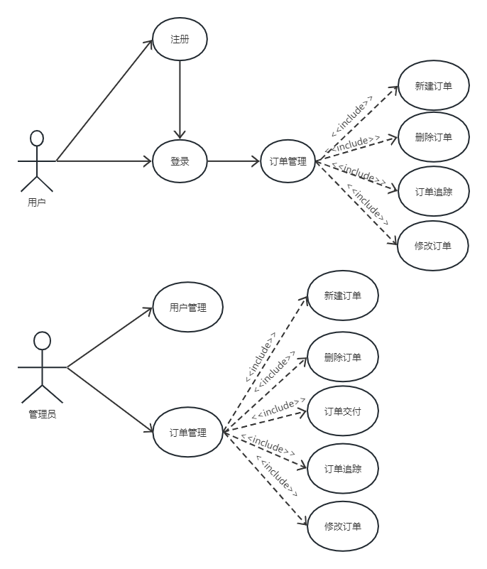

### 2.3.2 ER图

以下是该应用程序的E-R图：

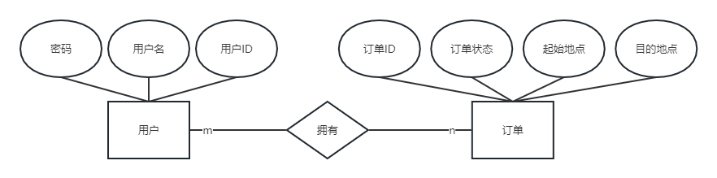

# 3.详细设计

## 3.1 后台设计

在后台设计中，我们将使用Spring MVC和Spring Data JPA/Mybatis技术，并采用RESTful API的方式来处理HTTP请求和响应。为了实现API的安全性和授权验证，我们将使用Spring Security和JWT。在每次添加新功能和组件后，我们将进行连续的单元测试。

## 3.2 前台设计

在前台设计中，我们将使用Ajax和Vue.js来替代Thymeleaf，以实现更流畅的用户体验和动态内容的呈现。通过使用这些技术，我们可以实现无刷新页面更新、异步请求数据和动态展示数据等功能。

# 4.数据操作及表格设计

## 4.1 数据操作

在数据操作方面，我们将使用Mybatis Plus，并结合RESTful API进行对象关系映射（ORM）和持久性存储。这样可以使我们的API更加灵活和可扩展。

## 4.2 表格设计

在数据库方面，我们将根据新的需求进行适当的调整，并创建新的表格来满足功能的扩展。

# 5.开发环境

## 5.1 开发工具

我们将使用以下工具和技术来开发该应用程序：

JDK 8+

Spring MVC

Spring Data JPA/Mybatis

Spring Security

JWT

Mybatis Plus

MySQL

Ajax

Vue.js

## 5.2 结构：三层架构

我们将采用三层架构，即控制器层、服务层和数据访问层，以保持应用程序的模块化、可维护性和可扩展性。此外，我们还将加强单元测试的连续性，确保每次添加新功能和组件时的代码质量和稳定性。